Конспект занятия на тему:
«В жарких странах жил жираф». Пластилинография.
Цель: знакомить с нетрадиционными приемами изобразительного искусства.
Задачи:
- продолжать знакомить детей с животным миром и создавать выразительный
образ посредством передачи объема и цвета;
- развивать мелкую моторику рук.
- воспитывать интерес к творческой деятельности.
Ход занятия.
Организационный момент.
Актуализация знаний.
Здравствуйте! Отгадайте загадки.
Он пятнистый великан –
Шея длинная как кран:
По сафари ходит «граф»
А зовут его ….

В жаркой Африке гуляет,
Длинной шеей удивляет,
Сам высокий будто шкаф,
Желтый в пятнышках ….

Конечно, это жираф! Жираф-самое высокое на земле животное, его рост достигает 4,5-5 метров, а вес около полутонны. Это очень изящное и красивое животное с грациозными движениями и, кстати, неплохой бегун (развивает скорость до 50 км\ч). Живут жирафы в африканских саваннах и питаются листьями и молодыми ветками, дневной рацион жирафа составляет около 100 кг. зелени. Темные и светлые пятна, разбросанные на теле жирафа, мешают уловить характерные очертания животного на фоне листвы, благодаря этой особенности окраски жирафы обладают замечательной особенностью неожиданно появляться и исчезать.
Длинная шея, очень удобная для добывания корма, но причиняет им немало хлопот на водопое: животным приходится широко расставлять ноги и тянуться к воде. Это делает жирафа уязвимым и неслучайно именно на водопое их подстерегают хищники. Часто на водопой жирафы приходят парами, и они по очереди караулят: один озирается по сторонам в то время, как другой пьет.
Жирафы обороняются от львов с помощью пинков, сила которого позволяет пробить череп зверя. Вообще, у этих животных мирный характер, ссоры и конфликты в стаде редки. Детеныши появляются на свет почти двухметрового роста. Первые недели жизни опасны для молодняка, из которых примерно каждый третий погибает от зубов хищников. Взрослые жирафы обычно доживают до возраста20-30 лет.

Я предлагаю вам выполнить жирафа в технике пластилинографии.
Для работы нам понадобятся:
-пластилин;
- доска для раскатывания пластилина;
- половина картона (нам нужна серая сторона);
- простой карандаш.

Сначала давайте нарисуем жирафа. Жираф высокий, значит половину картона располагаем вертикально. Отмечаем линию горизонта.
Рисуем простым карандашом форму туловища(овал), головы (овал, который по форме напоминает яйцо) и шея (линия, соединяющая туловище и голову.
Прорисовываем шею, делая ее более толстой к туловищу. Затем с помощью линий прорисовываем ноги и утолщаем их.
Прорисовываем голову, мордочку делаем поострее, рисуем рожки и ушки. Рисуем гриву вдоль шеи и длинный хвост с кисточкой. Ластиком убираем лишние линии.
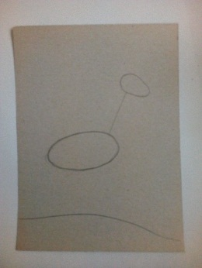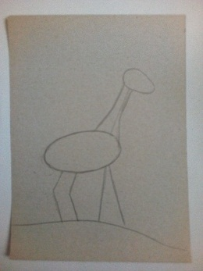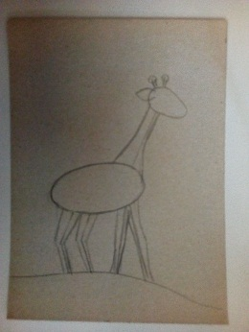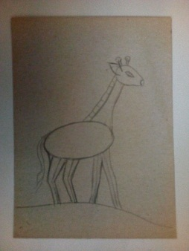
Физминутка.
Берем пластилин и используя прием пластилинографии
«раскрашиваем» жирафа желтым или светло-коричневым цветом.
Вспомните, пластилин хорошо разминаем в руках, а затем тоненьким слоем размазываем.
Пластилином более темного цвета делаем пятнышки на туловище, рожки, носик, глазик. Не забудьте сделать копытца.
Делаем основание под ногами жирафа.
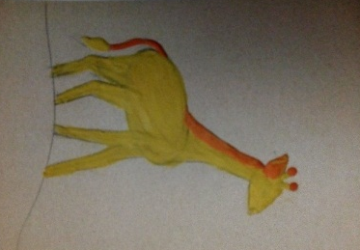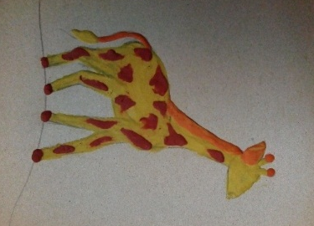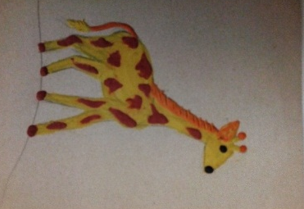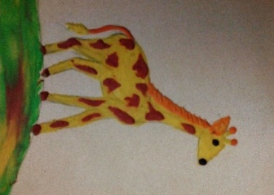
А теперь я предлагаю вам покормить жирафа. Давайте сдедаем ему растительность. Для того чтобы сделать пальму. Смешиваем пластилин разных оттенков (желтый, коричневый, черный, немного белого) и отщипывая маленькие кусочки выкладываем ствол пальмы.
Раскатываем листики. Обратите внимание листья длинные и все соединяютмся в одной точке.
Стеком прорезаем края листьев. Добавляем зелени с другой стороны. Можно сделать растения внизу.
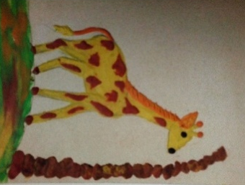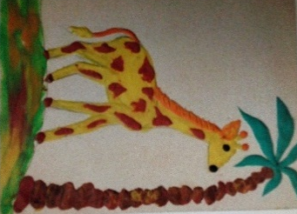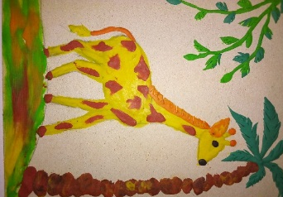
Работа готова.

Итог занятия.

